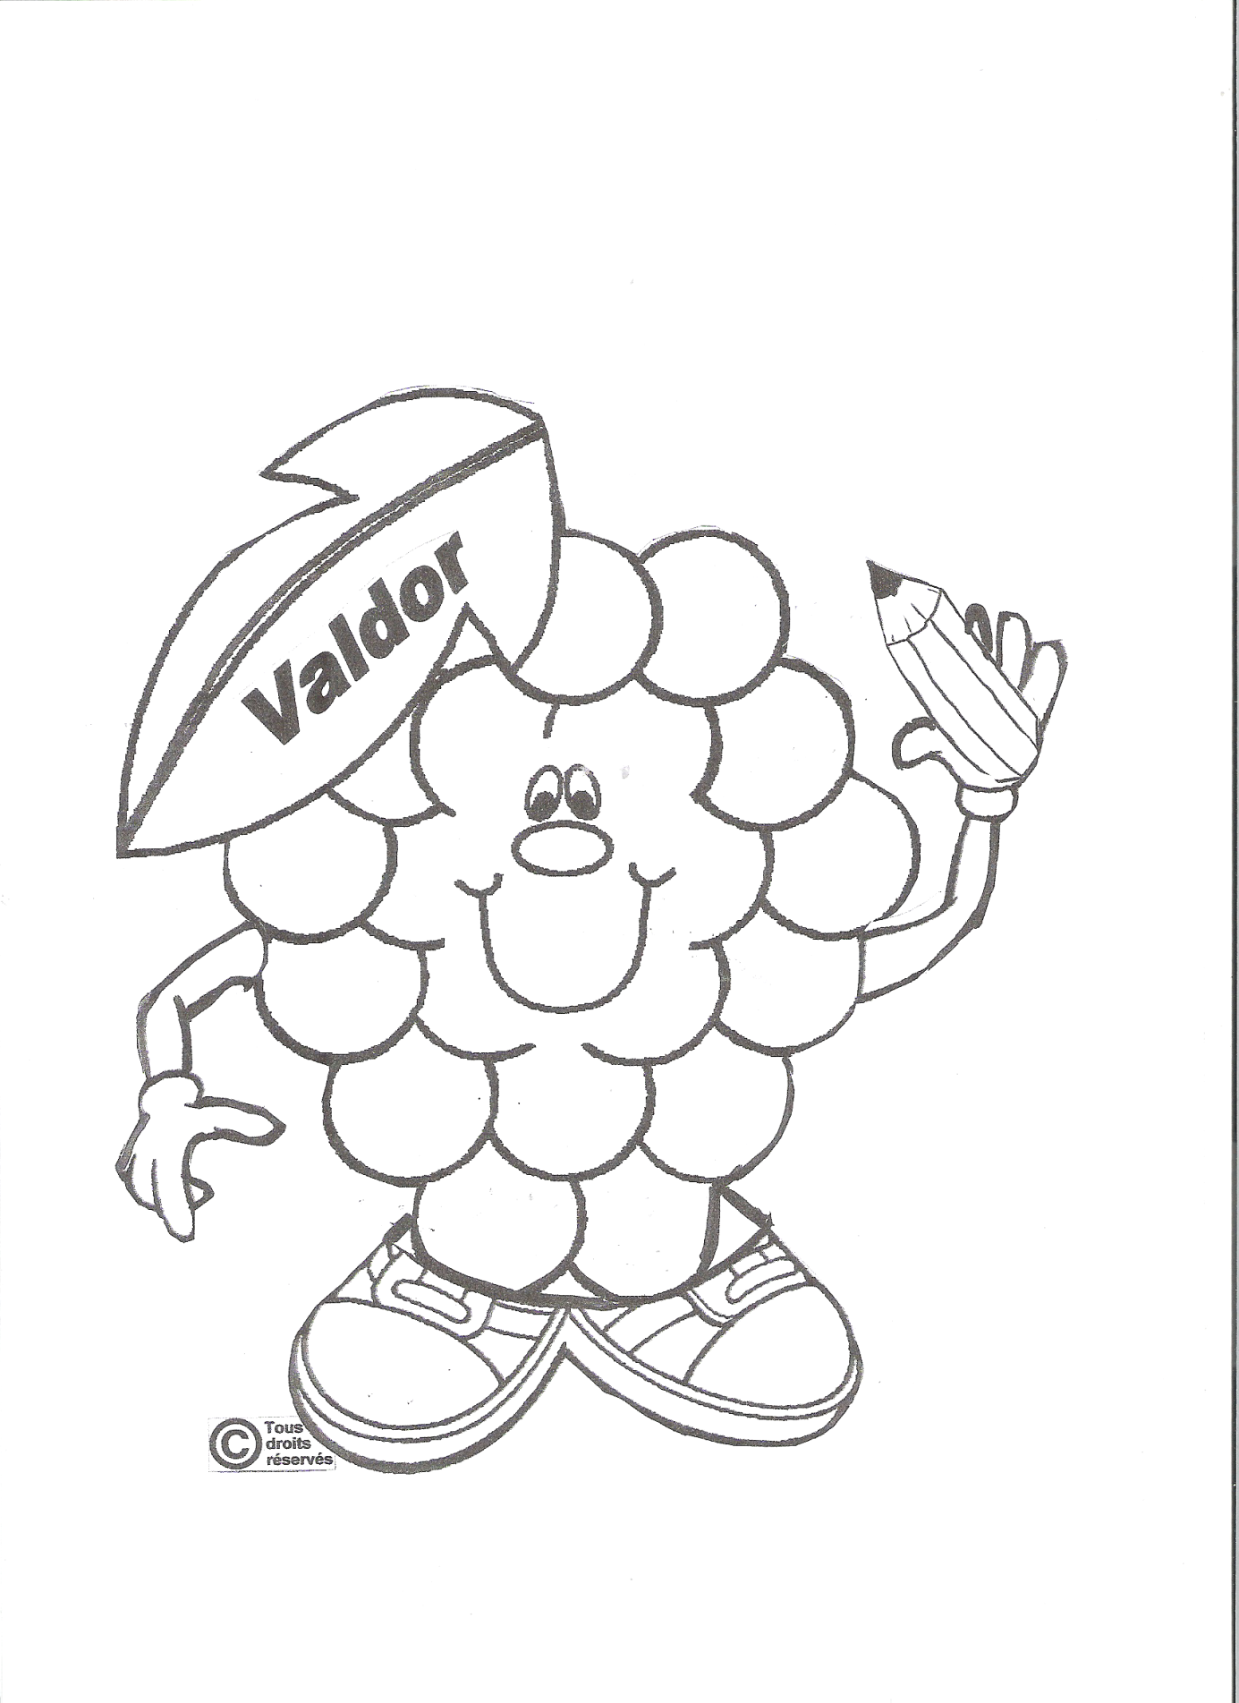

STATUTS AU 12 DECEMBRE 2016

RNA (Répertoire National des Associations) : W512000043
Article 1 : identité de l’association

Alinéa 1 )

Il est fondé entre les adhérents aux présents statuts une association régie par la loi du 1° juillet 1901 et le décret du 16 août 1901, ayant pour titre :

AMICALE DE PARENTS D’ELEVES D’AVENAY VAL D’OR

Renommée AMICALE DE PARENTS D’ELEVES (A.P.E) DU VAL D’OR

à l’issue de l’Assemblée générale extraordinaire du jeudi 1er décembre 2016 et de la réunion en bureau restreint du lundi 12 décembre 2016.

Alinéa 2 )

L’association prend pour logo une création unique protégée de droit de reproduction
Toute demande d’utilisation ou de reproduction du logo devra l’objet d’une demande d’autorisation préalable auprès des membres du bureau de l’ A.P.E du val d’or.

Ce logo prend pour forme une grappe de raisin coiffée d’une feuille penchant sur la gauche
Possédant deux bras et tenant un crayon dans la main droite
Cette grappe de raisin est également chaussée d’une paire de basket

Le logo et mascotte répond au nom de «Valdor » et est représentée en première page des présents statuts

Définition du logo :

* Le nom de Valdor vient en rappel de la commune : « Avenay val d’Or »
* La grappe de raisin est là pour rappeler le Vignole et la localisation de l’amicale
* Le crayon représente le lien entre l’association et les écoles du village
* Les baskets sont la représentation de la Jeunesse, des élèves du village et de la dynamique de l’Association.

Alinéa 3 )

L’association se fixe trois axres de conduite :

* Subvenir aux besoins de l’équipe pédagogique aussi souvent qu’elle en aura la possibilité

* Créer des moments conviviaux en réunissant les familles et parents du village lors de manifestations, animations sans distinction.

* Apporter son soutien et partciper à la mise en place de moyens pédagogiques nécessaires au bon fonctionnement des projets scolaire

Article 2 : règles générales de fonctionnement

Alinéa 1)

Cette association a pour but principal d’aider tout projet de l’école d’Avenay Val d’Or, suggéré soit par l’association, soit par l’équipe enseignante ou par tout autre organisme susceptible de développer la culture et l’éveil pour les enfants d’âge scolaire.

L’association peut organiser des manifestations afin de permettre des sorties pédagogiques, voyages, achat de matériel scolaire et extrascolaire, livres pour la bibliothèque ou tout projets scolaire.

Alinéa 2)

A ce titre l’association s’engage à travailler régulièrement en étroite collaboration avec le corps enseignant tout en gardant son indépendance

Afin de définir ensemble une ligne de conduite commune et un budget prévisionnel commun en terme de besoins, de dépenses et d’aides pouvant être apporté par l’association

Cet échange pourrait par exemple prendre la forme d’un tableau annuel où le corps enseignant expose ces besoins en matériel pédagogique, ses besoins en matière de sorties pédagogiques d’un côté
et où l’association projette l’aide par enfant pouvant être apportée à chacun des souhaits exprimés de l’autre côté.

Les décisions seront prises en bureau restreint après vote

Le corps enseignant peut être invité à certaines réunion décisives sur invitation du bureau de l’ A.P.E

Article 3 : Adresse et coordonnées
de l’association

Alinéa 1 )
Le siège social est fixé :
Mairie d’Avenay Val d’Or
Rue Gaston Paris
51160 Avenay Val d’Or

Il pourra être transféré par simple décision du conseil d’administration ; la ratification par l’assemblée générale sera nécessaire.

Alinéa 2 )

Les membres du bureau communiquent annuellement leurs coordonnées à chaque nouvelle assemblée générale à l’ensemble des membres de l’association

Le but étant de favoriser l’échange et la communication avec l’ensemble des parents d’élèves tout au long de l’année

Pour ce faire : il peuvent mettre à disposition, leur adresse postale , leur adresse mail ou coordonnées téléphoniques ( portable ou fixe)

Alinéa 3 )

L’Amicale des parents d’élèves du Val d’Or (A.P.E) peut aussi avoir à disposition une page sur le Blog de l’école

Cette disposition peut être revue chaque année et doit obtenir l’accord du corps enseignant
avant toute utilisation conformément aux dispositions académiques

Alinéa 4 )

Toujours dans l’optique de la simplification des échanges avec l’ensemble des membres, l’association A.P.E du Val d ‘or met à disposition une adresse mail commune :

apevaldor@gmail.com

Concernant l’utilisation de cette adresse , chaque membre du bureau disposera d’un accès et des codes d’accès à cette adresse mail

Droit d’utilisation et droit d’accès qu’il perd dès lors qu’il quittera son poste au sein du bureau de l’ A.P.E du val d’or

Article 4 : Composition de l’association

L’association se compose de :

* Membres actifs ou adhérents

* Membres d’honneur sur décision du bureau de l’ A.P.E

* Membres bienfaiteurs ayant œuvré pour le bien de l’association ou ayant exercé une action particulière
ayant permis l’épanouissement de l’association sur décision du bureau de l’A.P.E

* Les membres de droit (corps enseignant et représentant de la Mairie )

Article 5 : critères d’obtention de la qualité de membre

Il existe trois possibilités pour faire partie de l’association,

* avoir un ou plusieurs enfants scolarisés au sein de l’une des deux écoles d’Avenay Val d’Or
(Maternelle ou Elémentaire)

* être membre de droit selon les dispositions de l’article 4

* être agréé par le bureau qui statue et vote à bulletin secret, lors de ses réunions sur les demandes d’admission présentées au titre de membres d’honneur ou membre bienfaiteur.

Article 6 : Définition Membres Actifs et Membres de droit

* Sont donc membres actifs (ou adhérents) chaque parent ayant un ou plusieurs enfants scolarisés au sein de l’une des deux écoles d’Avenay Val d’Or (Maternelle ou Elémentaire)

A ce titre, chaque parent est invité à s’impliquer autant qu’il le pourra et le souhaitera au sein de l’Association ; par sa présence aux manifestations ; l’apport de son aide quand il le pourra ; à œuvrer pour la bonne organisation des manifestations ; projets décidés entre le bureau de l’A.P.E et le corps enseignant.

* Sont membres de droit les enseignants de l’école d’Avenay Val d’Or dispensés de cotisation.

* La Mairie peut à chaque réunion, assemblée demandé à être présente
en désignant son représentant qui a ce titre le statut de membre de droit lors des réunions et assemblée.

ARTICLE 7 : Perte de la qualité de membre

La qualité de membre se perd par :

* Démission exprimé lors de réunion du bureau en présence des autres membres du bureau
(ou par courrier pour l’ensemble des autres membres)

* Départ de l’école : fin de scolarisation de l’enfant

-> par fin de cursus en école élémentaire, déménagement…

* Les parents membres concernés sont invités le cas échéant à avertir l’association

* A ce titre les membres de droit sont invités à avertir de tout changement de situation d’un des enfants scolarisés

* Faute grave sur décision des membres du bureau et après vote à bulletin secret des membres du bureau

En cas de faute pouvant avoir des conséquences pouvant porter atteinte à l’association

* Décès

ARTICLE 8 : fonctionnement financier de l’association A.P.E

Les ressources de l’association comprennent :

- Les subventions de la commune

- Les bénéfices liés aux manifestations organisées par l’association

- Les dons

A l’issue de l’assemblée extraordinaire du Jeudi 1er décembre 2016 et de la réunion du bureau en date du lundi 12 décembre 2016, il a été décidé de supprimer la cotisation obligatoire qui était fixée à 2 euros en désignant membres actifs chaque parent ayant un ou plusieurs enfants scolarisés au sein de l’une des deux écoles d’Avenay Val d’Or (Maternelle ou Elémentaire

En vertu de cette modification et du présent article 8

Chaque parent ayant versé une cotisation (jusque là fixée à 2 euros)
Depuis lev1er janvier 2016 est en droit de réclamer sur simple réclamation effectuée par courrier écrite le remboursement de sa cotisation auprès de l’un des membres du bureau de l’A.P.E du val d’or

Conformément à l’article 1 (alinéa 3 ) et aux articles 5 et 6 statuant l’idée d’aider sans distinction et définissant le statut de membre actifs de l’association

ARTICLE 9 : Composition du bureau

L’association est dirigée par un conseil de 10 membres actifs maximum élus pour une année par l’assemblée générale.

Le conseil d’administration choisit parmi ses membres au scrutin secret, un bureau composé de :
Obligatoirement :

Un président

Un trésorier

Un secrétaire

Plus éventuellement :

- Un vice président

- Un trésorier adjoint

- Un secrétaire adjoint

Le conseil est renouvelé tous les ans à chaque assemblée générale dont la tenue est obligatoire

ARTICLE 10 : Fonctionnement du bureau et prise de décision

Le conseil d’administration se réunit une fois tous les 3 mois minimum sur convocation du président.

Les décisions sont prises à la majorité des voix.

En cas de partage, les membres du bureau peuvent solliciter à titre consultatif l’ensemble des membres actifs
et de droit afin de connaître leur avis pendant un délai maximum de 7 jours

Dans ce cas les membres peuvent être invité à s’exprimer anonymement ou non par mail , ou courriers déposés dans les boîtes aux lettres de l’ A.P.E ( Marie , école , adresses des membres du bureau )

Et un nouveau vote est alors organisé.

Sauf cas d’urgence décidé par le Président ne permettant pas de pouvoir s’acquitter de ce délai de 7 jours

ARTICLE 11 : Organisation de l’Assemblée générale annuelle

L’assemblée générale ordinaire comprend tous les membres de l’association.

Elle se réunit chaque année au moment de la rentrée des classes.

Les membres de l’association sont convoqués par les soins du secrétaire,15 jours au moins avant la date fixée..

L’ordre du jour est indiqué sur les convocations.

Le président, assisté des membres du comité, préside l’assemblée et expose la situation morale de l’association.

Le trésorier rend compte de sa gestion et soumet le bilan à l’approbation de l’assemblée.
Qui doit donner quitus

Il est procédé, après épuisement de l’ordre du jour, obligatoirement au scrutin secret :

Au remplacement des membres du conseil sortant

. Et à l’élection des 10 membres du bureau parmi les candidatures proposées jusqu’au soir de l’assemblée

Ne devront être traitées, lors de l’assemblée générale, que les questions soumises à l’ordre du jour.,
sauf cas exceptionnel.

ARTICLE 12 : Réunion en Assemblée extraordinaire

Si besoin est, sur la demande de la moitié plus un des membres inscrits, le président peut et à le devoir de convoquer une assemblée générale extraordinaire, suivant les formalités prévues par l’article 11.

ARTICLE13 : Cas de dissolution de
l’Amicale de Parents d’élèves

En cas de dissolution prononcée par les 2/3 au moins des membres présents à l’assemblée générale, un ou plusieurs liquidateurs sont nommés par celle-ci et l’actif, s’il y a lieu, est dévolu conformément à l’article 9 de la loi du 1° juillet 1901 et au décret du 16 aout 1901, article 15.

SIGNATURE ET APPROBATION
DES STATUTS MODIFIES
PAR LES MEMBRES DU BUREAU

Président(e) Trésorièr(e) Secrétaire

Vice Président(e) Trésorière Adjointe Secrétaire Adjoint(e)

Membres actifs élus au bureau

A Avenay Val d’Or le 12 décembre 2016

Lu et approuvé, les présentes signatures valent acceptation des présents statuts modifiés au Lundi 12 décembre 2016 et déposés en préfecture

Un exemplaire du présent dossier « statuts modifiés au 12 décembre 2016 A.P.E val d’or a été remis à chacun des membres du bureau.

